**Taller de usabilidad y accesibilidad**

1- Introducción al problema

*“El Sr. Armando Casas, dueño y fundador de la empresa de bienes raíces Pastitos & Portland, solicita a nuestro equipo de desarrollo una web para el uso de sus clientes. Dicha página web, tendrá un fin meramente informativo y promocional, otorgando al usuario una forma de conocer más a fondo la empresa del Sr. Casas y a su vez consultar las propiedades y terrenos que se encuentran a la venta.”*

Luego de comprender la problemática del asunto fue que se decidió mediante una discusión entre los integrantes del grupo sobre las distintas posibilidades de diseño que debería poseer la pagina web que se nos estaba solicitando.

En un primer acercamiento al planteo de la interfaz de usuario que tendría esta web, se decidió respetar con los 5 puntos que planteaba el problema en su letra. Un menú principal, un catálogo de propiedades, una sección de consultas y sugerencias, una sección sobre información acerca de la empresa y, por último, una sección con información de contacto. Fue así como se desarrolló el respectivo Mock-up siendo esa la primera observación tangible de lo que sería en un futuro la web de Pastitos & Portland.

A lo largo del proceso de creación, este Mock-up sufrió cambios varios hasta llegar al producto final. La razón de estos cambios fue con la finalidad de generarle al usuario una experiencia agradable a la hora de operar a través de esta web, aplicando todos los conocimientos adquiridos en las distintas clases del taller de usabilidad y accesibilidad.

2- Diseño

Se realizó una investigación de las distintas webs de otras inmobiliarias para detectar coincidencias y así lograr que el diseño mantenga en aspectos generales el mismo lineamiento que las otras. Fue entonces cuando se decidió utilizar como ejemplo las webs de las inmobiliarias *“Covello International”*, *“Santos Dumont”* y *“Sader”.*

Sabiendo que las anteriores son altamente reconocidas en el rubro se entendió que el usuario estaría más familiarizado con el diseño que presentan dichas inmobiliarias. Es así que se decidió entonces respetar de cierta forma la estructura y posición de los elementos en pantalla para generar una mejor accesibilidad al usuario.

Se decidió utilizar una paleta de 3 colores base en toda la web, los cuales son: Blanco, negro y naranja. Utilizamos estos colores ya que aplicando la psicología de colores en el marketing entendimos que serían los más convenientes.

* El color blanco se asocia a la limpieza, pureza, claridad, simplicidad, inocencia, etc. Suele ser el más utilizado para los fondos, ya que da una absoluta percepción de espacio y amplitud.
* El color negro significa elegancia, poder, glamour y sofisticación. Es un color muy utilizado en las marcas de alto prestigio dirigidas a un público de clase alta, ya que es un color muy autoritario, que estiliza y con el que se pueden crear efectos muy minimalistas.
* El color naranja representa la creatividad, calidad y calor. Es un color muy estimulante. Se utiliza mucho para sustituir al rojo en las llamadas a la acción, ya que no satura tanto y captura nuestra vista desde el primer instante.

Por ello, es uno de los colores más utilizados en la publicidad, que ayuda a estimular las compras.

Es así entonces que buscando posicionar la marca en el mercado inmobiliario decidimos optar por esta combinación, el negro para representar el prestigio, el blanco por la pureza y el naranja como estímulo indirecto a la curiosidad del cliente para que acceda a la web.

3- Público

En todo momento se buscó que el diseño de la pagina permita a cualquier usuario con conocimientos básicos de navegación por internet pueda tener un fácil acceso y una usabilidad sencilla que le permita dentro de la propia web tener una experiencia agradable sin sentirse frustrado por no comprender como moverse dentro de la misma como es el caso de otras páginas.

Si bien el mercado inmobiliario no es para todo público, sino más bien, para aquel que se entiende puede acceder a la adquisición de un bien inmueble, ya sea compra o arrendamiento, se desestimó por completo. Se buscó que cualquiera tenga la posibilidad de informarse del producto que tenga disponible la web porque si bien, muchos de los visitantes en ese contexto no son potenciales compradores, en un futuro pueden llegar a serlo.

4 - Alcance y limitaciones

Se entiende como alcance todo lo que la web te permite lograr, es así que en cierta forma podemos explicar que la web de Pastitos & Portland tiene como posibilidad la de en principio acceder a un menú que te permite decidir hacia dónde dirigirte. En materia de propiedades, se despliega un catalogo con diversas fichas cada una representando una propiedad distinta, mostrándote así una breve descripción de la misma, su respectivo metraje y el precio. En esta sección se pueden observar diversas limitaciones con respecto a las otras webs de otras inmobiliarias, tales como la falta de un buscador para propiedades, también la falta de separar en distintas secciones los alquileres de las ventas.

Además de lo mencionado anteriormente, se entiende que la página realiza con éxito el propósito de la misma. Contiene un buen formulario de consultas y sugerencias muy sencillo de completar y de fácil uso, así como también, las dos paginas de información como las son la página de contacto y la de “quienes somos” respectivamente.

5 - Descripción del proceso y Mock-up

5.1 - Página Principal

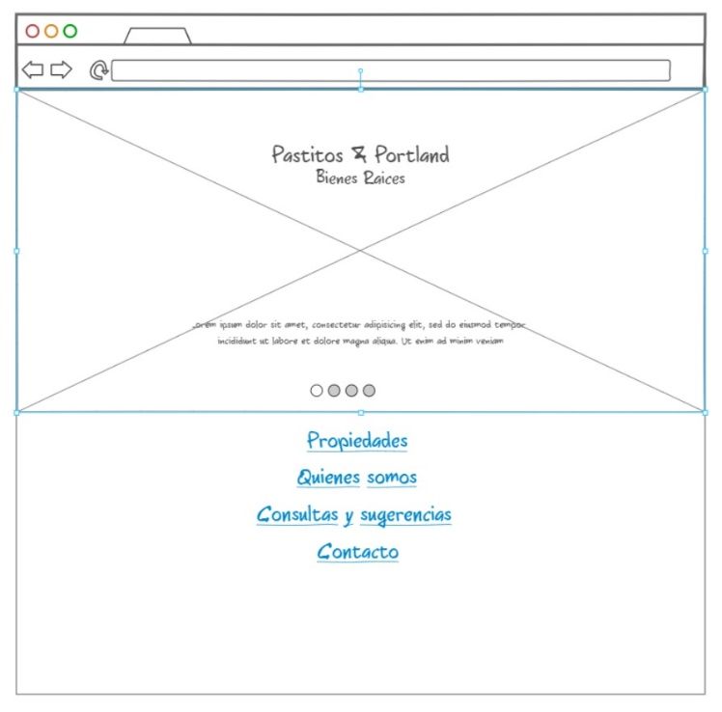Este fue el primer acercamiento que se obtuvo a lo que posteriormente sería la pagina web que hoy conocemos. En un principio se pensó en realizar un slider de fotos que cambiara con el pasar del tiempo, pero esta se desestimó por un tema de practicidad a la hora de crear la web, no se descarta esta idea para un futuro pero por el momento no será implementada.

A su vez se puede apreciar dentro de este slider debajo del nombre de la empresa un párrafo de texto que al final no se implemento debido a que se consideró innecesario mostrar información ni bien se ingresaba a la web.

También, se entendió oportuno hacer que una imagen de la zona en la cual se desarrollaría el servicio de la web sea el fondo de la pagina principal para darle una idea geográfica de donde opera esta inmobiliaria.

Además, se le agregó el mismo footer que se encuentra en todas las paginas de la web para poder acceder a las redes sociales.

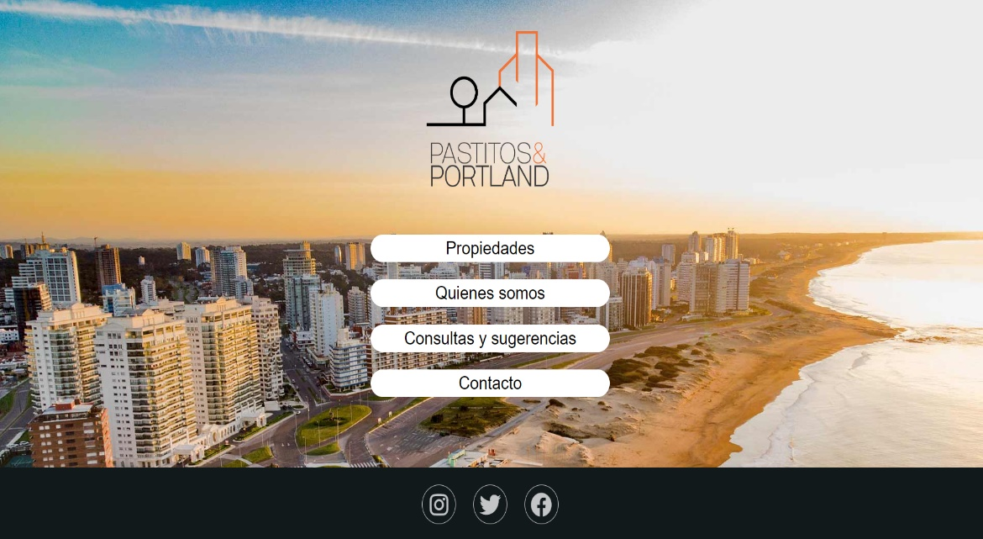

5.2 – Catálogo de propiedades

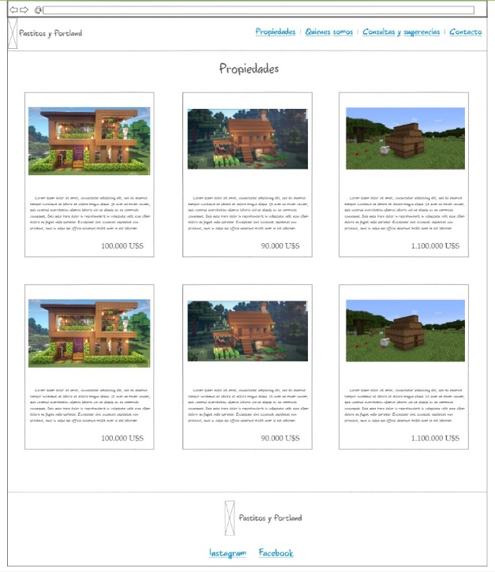Esta página junto con la de “consultas y sugerencias” fueron una de las que menos cambios sufrieron con respecto al primer acercamiento realizado en el Mock-up.

Diseño sencillo, fácil de utilizar y con una disposición casi que estandarizada a nivel global como lo son los catálogos de cualquier producto.

En la parte superior se puede observar el header que permite al usuario navegar entre las múltiples pestañas.

Los cambios que se pueden observar son meramente estéticos para adaptarla a la identidad de la web.

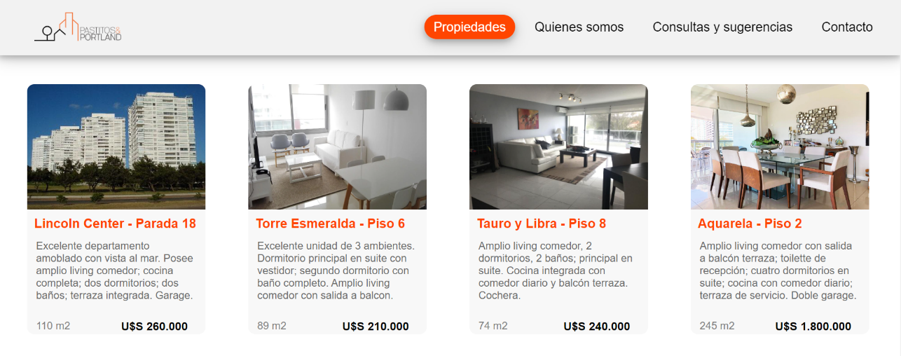

Se puede observar un resultado similar en materia de estructura, pero adaptado al diseño propio de la web y la marca en general de Pastitos & Portland.

5.3 - Sección de “Quienes somos”

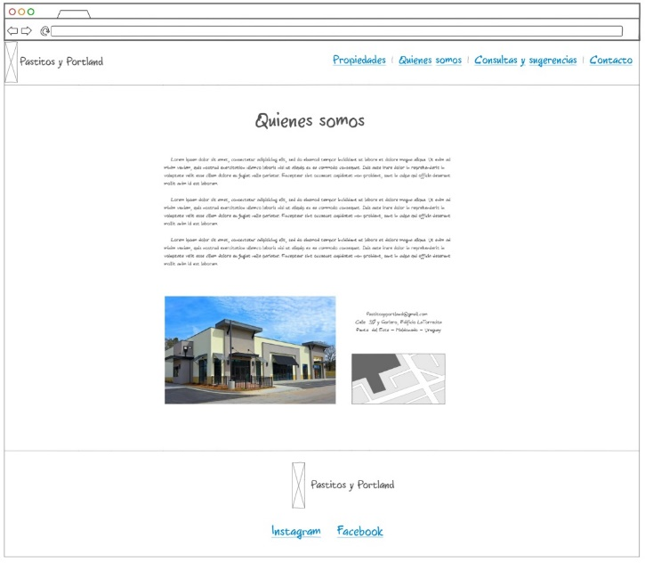

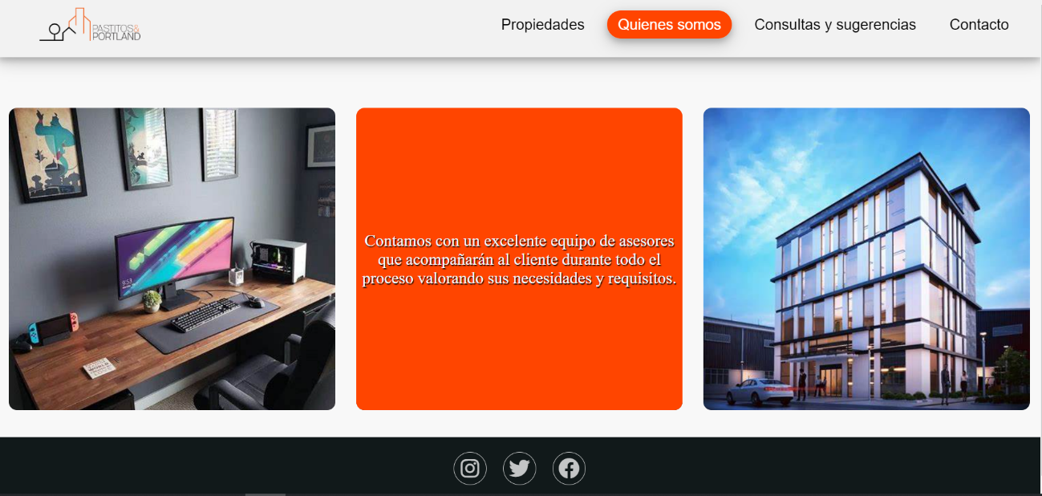Quizás sea la pestaña que más cambios sufrió, en un principio se pensó en respetar dicha estructura, pero una idea de uno de los desarrolladores con mas creatividad propuso expresarse libremente y plantear un formato totalmente distinto, el cual es más interactivo con el usuario donde se dejó de lado la idea de ser un bloque meramente informativo, y pasar a ser, un apartado mas dinámico que despierta la curiosidad del usuario buscando que el mismo sea el encargado de interactuar con la información.

El nuevo diseño intenta que el usuario sea el encargado de buscar la información mediante el uso del mouse o del dedo (si este se encuentra en dispositivos móviles), en el momento que se pasa el puntero sobre la imagen se desplegará un texto que contiene información sobre la empresa.

5.4 - Consultas y sugerencias

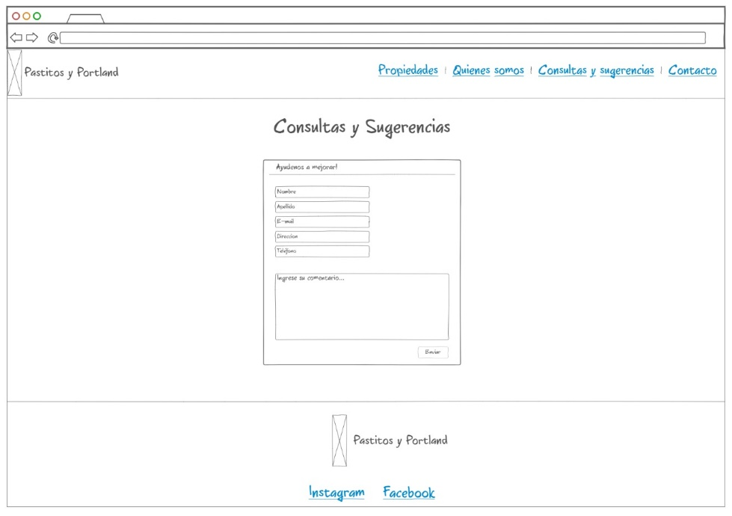

Como fue mencionado con anterioridad, esta fue de las páginas que menos cambios sufrió en el proceso de desarrollo.

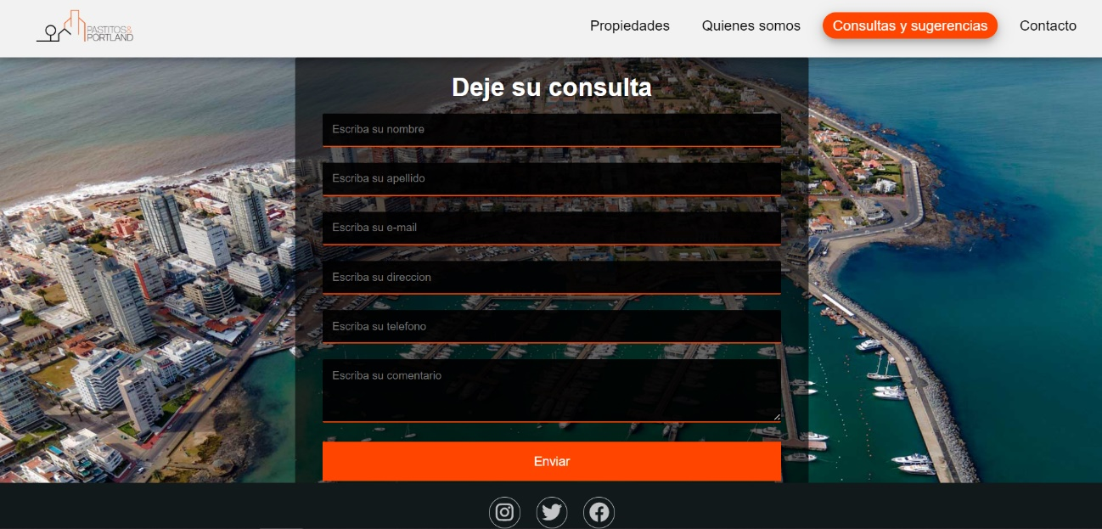Se buscó respetar los parámetros estándares de los formularios y adaptarlo al diseño de la web.

5.5 – Contacto

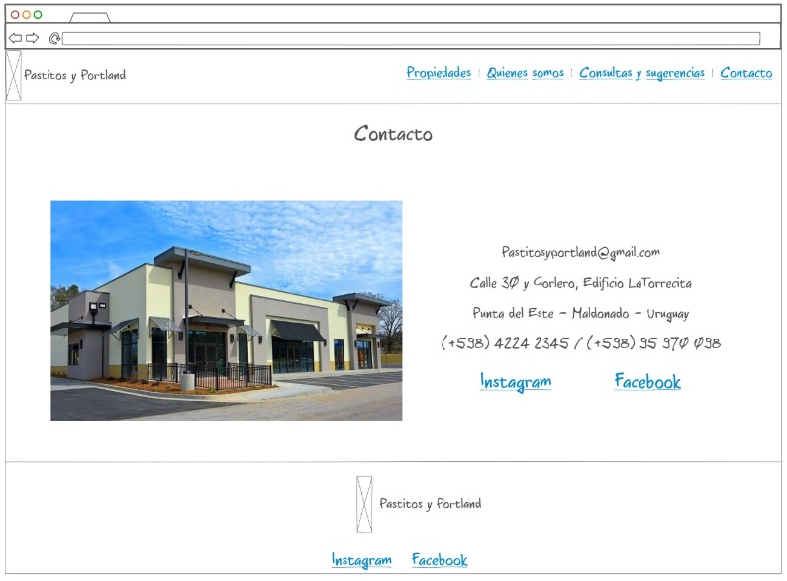

Debido a que es una pagina meramente informativa y dado que en la pagina de quienes somos ya se había mostrado la fachada de la oficina, se decidió prescindir de la foto y dejar como único elemento, la información de contacto.

La cual expresaría las distintas vías para contactar la empresa como lo son el mail, el teléfono y la ubicación.

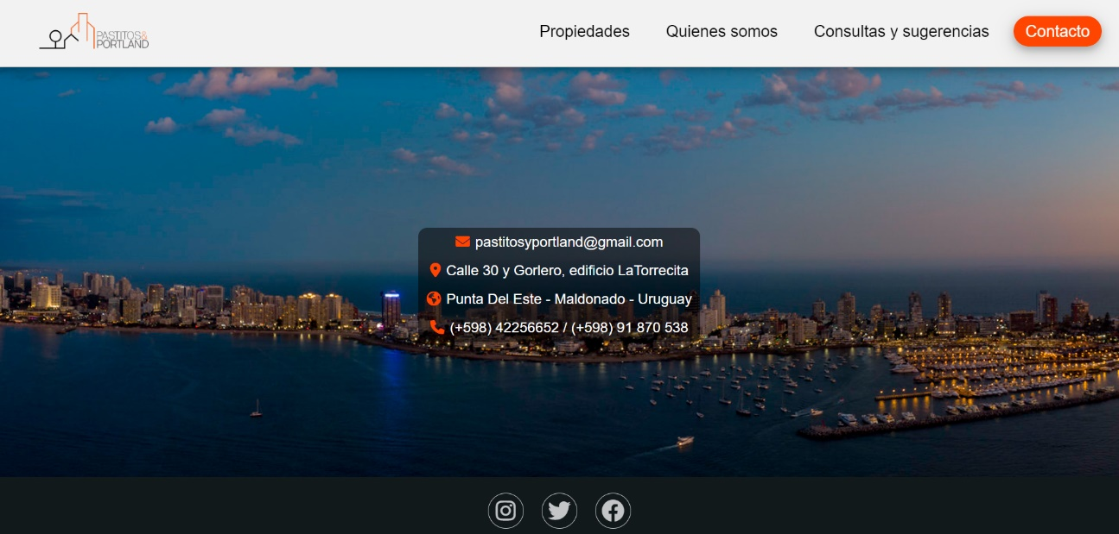Se adaptó al diseño de la web.